TRƯỜNG ĐẠI HỌC THÁI BÌNH
KHOA CÔNG NGHỆ VÀ KỸ THUẬT
--------------------



BÁO CÁO THỰC TẬP TỐT NGHIỆP

ĐƠN VỊ THỰC TẬP:
CÔNG TY TNHH BÔNG AN BÌNH

ĐỀ TÀI THỰC TẬP:
TÌM HIỂU HỆ THỐNG TRUYỀN THÔNG MẠNG XÃ HỘI,
NỀN TẢNG THƯƠNG MẠI ĐIỆN TỬ VÀ GIẢI PHÁP ỨNG DỤNG TẠI CÔNG TY TNHH BÔNG AN BÌNH

Họ và tên SV : Nguyễn Quang Đức
Mã SV : 2200439
Lớp : DH11 – CNTT1
Cán bộ hướng dẫn thực tập : Đỗ Thị Hương
Giảng viên phụ trách thực tập : TS. Trần Hữu Anh

Hưng Yên, 2026

LỜI MỞ ĐẦU
Trong bối cảnh toàn cầu hóa và sự bùng nổ của cuộc Cách mạng Công nghiệp 4.0, Công nghệ thông tin (CNTT) đã và đang thâm nhập sâu rộng vào mọi lĩnh vực của đời sống kinh tế - xã hội. Đối với các doanh nghiệp, việc ứng dụng Công nghệ thông tin không chỉ dừng lại ở việc số hóa tài liệu hay quản lý nội bộ, mà còn là vũ khí sắc bén để mở rộng thị trường, tăng cường khả năng tiếp cận khách hàng và tối ưu hóa quy trình kinh doanh. Trong đó, Thương mại điện tử (E-commerce) và Truyền thông mạng xã hội (Social Media Marketing) nổi lên như những xu hướng tất yếu, đóng vai trò sống còn đối với sự phát triển bền vững của mọi loại hình doanh nghiệp.
Xây dựng chiến lược marketing kỹ thuật số là nhiệm vụ vô cùng quan trọng nhằm thực hiện có hiệu quả nhất ba mục tiêu chính: lợi nhuận, vị thế và an toàn thương hiệu. Trong nền kinh tế thị trường mở rộng, cạnh tranh gay gắt, một doanh nghiệp muốn trụ vững và phát triển lớn mạnh thì cần phải có khả năng huy động tối đa nguồn lực số, điều hành tổng hợp mọi nền tảng nhằm đạt được mục tiêu đã được lên kế hoạch. Thông qua chiến lược Marketing Online, doanh nghiệp có thể phát huy hết nội lực hướng vào những cơ hội hấp dẫn trên không gian mạng, vượt qua rào cản địa lý để tiếp cận khách hàng trên toàn quốc.
Tuy nhiên, thực hiện hoạt động Truyền thông và Thương mại điện tử hiệu quả bằng cách nào lại là một bài toán khó. Trong cơ cấu thị trường hiện nay, các nhà cung cấp mới ồ ạt nhảy vào thị trường số, đẩy mức độ cạnh tranh lên cao (đặc biệt là chi phí quảng cáo, mức độ bão hòa thông tin).
Nhận thức được vấn đề đó cũng như mong muốn được áp dụng những kiến thức Công nghệ thông tin, thiết kế, quản trị mạng đã được học trên giảng đường vào môi trường thực chiến, em đã xin thực tập tại Công ty TNHH Bông An Bình. Trong quá trình làm việc tại đây, em đã chọn đề tài thực tập là: “Tìm hiểu hệ thống truyền thông mạng xã hội, nền tảng thương mại điện tử và giải pháp ứng dụng tại Công ty TNHH Bông An Bình”.
Báo cáo này là bản tóm tắt chi tiết quá trình học hỏi, nghiên cứu lý thuyết chuyên ngành và trực tiếp triển khai các chiến dịch truyền thông, thiết kế bộ nhận diện thương hiệu cũng như quản trị fanpage bán hàng mà em đã thực hiện trong suốt kỳ thực tập.

LỜI CẢM ƠN
Kỳ thực tập tốt nghiệp kéo dài hơn hai tháng là một cơ hội vô giá để em tổng hợp, hệ thống lại toàn bộ những kiến thức chuyên ngành Công nghệ thông tin đã được trau dồi trên giảng đường. Đồng thời, đây là khoảng thời gian quan trọng giúp em cọ xát với môi trường doanh nghiệp thực tế, thấu hiểu quy trình vận hành của một công ty thương mại và nâng cao các kỹ năng mềm thiết yếu trước khi bước chân vào thị trường lao động.
Tuy thời gian thực tập chỉ hơn 2 tháng không phải là một chặng đường quá dài, nhưng qua quá trình làm việc, em đã được mở mang tầm nhìn và tiếp thu rất nhiều kiến thức thực tế. Từ việc tìm hiểu hạ tầng mạng, cách thức vận hành phần mềm quản lý kho, cho đến việc thiết lập kênh bán hàng Online, em thấy việc thực hành cọ xát thực tế là vô cùng quan trọng, nó giúp em xây dựng nền tảng lý thuyết được học ở trường vững chắc và sống động hơn.
Trong quá trình thực tập tại môi trường doanh nghiệp thực tế, chắc chắn bản thân em không thể tránh khỏi những bỡ ngỡ và khó khăn ban đầu, nhưng nhờ có sự giúp đỡ tận tình của giảng viên phụ trách TS. Trần Hữu Anh và sự nhiệt tình chỉ bảo của các anh, chị ở “Công ty TNHH Bông An Bình”, đã giúp em hoàn thành kỳ thực tập này.
Lời cảm ơn đầu tiên em xin được gửi đến Ban lãnh đạo cùng các phòng ban, đặc biệt là các cô chú, anh chị trong bộ phận Marketing của “Công ty TNHH Bông An Bình”, đơn vị đã nhiệt tình tạo mọi điều kiện thuận lợi về cơ sở vật chất, dữ liệu thực tế cho em.
Cảm ơn Ban giám hiệu trường Đại học Thái Bình, toàn bộ thầy cô giảng viên trong “Khoa Công Nghệ và Kỹ Thuật” (Ngành Công nghệ thông tin) đã tận tâm giảng dạy và truyền đạt kiến thức, kinh nghiệm quý báu cho em trong suốt những năm tháng ngồi trên giảng đường. Đặc biệt, em xin gửi lời tri ân sâu sắc đến giảng viên TS. Trần Hữu Anh, người đã tận tình định hướng, sửa chữa và hướng dẫn em hoàn thành báo cáo tốt nghiệp này.

Vì thời gian nghiên cứu thực tế và kiến thức của bản thân còn hạn chế nên báo cáo không thể tránh khỏi những thiếu sót. Em rất mong nhận được sự góp ý, chỉ bảo thêm của quý thầy cô giảng viên và các anh chị tại doanh nghiệp để em rút kinh nghiệm và hoàn thiện bản thân tốt hơn trong tương lai.

Sinh viên thực hiện
Nguyễn Quang Đức

NHẬT KÝ THỰC TẬP TỐT NGHIỆP

Họ tên sinh viên: Nguyễn Quang Đức Ngày sinh: 23/04/2004
Lớp: DH11-CNTT1 Khóa: 2022-2026
Địa điểm thực tập: CÔNG TY TNHH BÔNG AN BÌNH
Thời gian thực tập: từ ngày 19/01/2026 đến ngày 03/04/2026
Ngày/tháng/năm | Nội dung thực tập chi tiết | Kết quả, Nhận xét | Người hướng dẫn
19/01/2026 đến 23/01/2026 | - Đọc các tài liệu về công ty trên website.  - Nghiên cứu các báo cáo hoạt động kinh doanh.  - Tìm hiểu sản phẩm: Bông, vải, sợi. | +Hiểu biết sâu sắc hơn về môi trường nơi làm việc và hệ sinh thái sản phẩm. | Đỗ Thị Hương
26/01/2026 đến 30/01/2026 | - Thích nghi với môi trường làm việc mới và văn hóa công ty. | + Ăn mặc lịch sự, phù hợp công sở.  + Thực hiện đúng các quy định của công ty về giờ giấc.  + Nắm được sơ đồ luồng dữ liệu công ty. | Đỗ Thị Hương
02/02/2026 - 13/02/2026 | - Nắm bắt và trau dồi các kỹ năng nghề nghiệp chuyên môn.  - Quan sát cách các anh chị phòng Marketing xử lý khủng hoảng truyền thông, viết bài PR. | Nắm được tư duy phân tích Insight khách hàng. Nhạy bén hơn với các xu hướng trên mạng xã hội. | Đỗ Thị Hương
16/02/2026 - 27/02/2026 | - Học hỏi sử dụng thành thạo các thiết bị truyền thông. | Sử dụng thành thạo các thiết bị. | Đỗ Thị Hương
02/03/2026 - 13/03/2026 | - Chủ động hơn trong công việc, khẳng định năng lực. | Tự tin tiếp cận công việc, học hỏi thêm kỹ năng từ các anh chị trong công ty nhằm trau dồi thêm kỹ năng. | Đỗ Thị Hương
16/03/2026 - 03/04/2026 | + Thiết lập tối ưu chuẩn SEO kênh bán hàng Fanpage.  + Xác định chân dung khách hàng tiềm năng.  + Viết báo cáo, xin số liệu, xin dấu xác nhận. | + Vận hành kênh bán hàng mang lại hiệu quả thực tế.  + Hoàn thiện toàn bộ hồ sơ báo cáo thực tập. | Đỗ Thị Hương

CỘNG HOÀ XÃ HỘI CHỦ NGHĨA VIỆT NAM
Độc lập – Tự do – Hạnh phúc

PHIẾU NHẬN XÉT THỰC TẬP
Họ và tên sinh viên: Nguyễn Quang Đức Ngày sinh: 23/04/2004
Mã sinh viên: 2200439 Lớp: DH11 – CNTT1
Ngành: Công Nghệ Thông Tin Khoa: Công Nghệ và Kỹ Thuật
Thực tập tại: CÔNG TY TNHH BÔNG AN BÌNH
Từ ngày :19/1/2026 đến ngày 3/04/2026
- Tinh thần, thái độ, ý thức tổ chức kỷ luật.

- Những công việc được giao.

- Kết quả đạt được.

Hưng Yên, ngày...... tháng...... năm 2026
Xác nhận của lãnh đạo cơ sở thực tập Cán bộ hướng dẫn thực tập
(Ký tên, đóng dấu) (Ký, ghi rõ họ tên)

Mục Lục
LỜI MỞ ĐẦU 1
LỜI CẢM ƠN 2
NHẬT KÝ THỰC TẬP TỐT NGHIỆP 4
PHIẾU NHẬN XÉT THỰC TẬP 7
CHƯƠNG 1: TỔNG QUAN VỀ CƠ SỞ THỰC TẬP 11
1.1. Sự hình thành và phát triển của Công ty TNHH Bông An Bình. 11
1.1.1.Về sự hình thành và phát triển. 11
1.1.2.Tầm nhìn, Sứ mệnh và Giá trị cốt lõi. 12
1.2. Chức năng nhiệm vụ, cơ cấu tổ chức, ngành nghề kinh doanh, xu hướng phát triển của doanh nghiệp, phân tích SWOT. 12
1.2.1.Chức năng và nhiệm vụ của doanh nghiệp. 12
1.2.2.Cơ cấu tổ chức bộ máy doanh nghiệp. 12
1.2.3.Ngành nghề kinh doanh và quy trình công nghệ. 14
1.2.4.Xu hướng phát triển của doanh nghiệp. 14
1.2.5.Phân tích SWOT của Công ty TNHH Bông An Bình. 15
1.3. Tình hình ứng dụng Công nghệ thông tin ở công ty. 16
1.3.1. Mức độ ứng dụng Công nghệ thông tin và Truyền thông. 16
1.3.2. Mục tiêu ứng dụng Công nghệ thông tin trong thời gian tới. 16
1.3.3.Thực trạng đầu tư và sử dụng Công nghệ thông tin. 17
1.3.4.Hiệu quả đạt được và Những bất cập còn tồn tại 17
CHƯƠNG 2: CÁC NHIỆM VỤ THỰC TẬP 18
2.1. Tìm hiểu tổng quan về Công ty TNHH Bông An Bình. 18
2.1.1. Mục tiêu tìm hiểu. 18
2.1.2. Nội dung công việc. 18
2.1.3. Phương pháp thực hiện. 18
2.1.4. Phân tích danh mục sản phẩm và năng lực cốt lõi. 19
2.1.5. Khảo sát đối tượng khách hàng mục tiêu (Chân dung khách hàng B2B)19
2.1.6. Đánh giá hiện trạng truyền thông và nhận diện thương hiệu. 19
2.2. Nhiệm vụ Thiết lập và số hóa kênh Truyền thông tìm kiếm đối tác B2B 20
2.2.1. Cơ sở lý thuyết áp dụng: Digital Marketing B2B và thuật toán MXH 20
2.2.2. Kỹ thuật thiết lập và Tối ưu kênh thương mại Facebook (Fanpage). 20
2.2.3.Thiết kế các mẫu banner, poster. 33
2.2.4.Những nguyên tắc thiết kế poster, banner mà em đã áp dụng. 36
CHƯƠNG 3: ĐỀ XUẤT NHỮNG GIẢI PHÁP ỨNG DỤNG CÔNG NGHỆ THÔNG TIN VÀ KẾT QUẢ ĐẠT ĐƯỢC TẠI CƠ SỞ THỰC TẬP 38
3.1. Phân tích thực trạng và đề xuất giải pháp ứng dụng. 38
3.1.1.Phân tích các "điểm nghẽn" (Bottlenecks) trong hệ thống. 38
3.1.2.Giải pháp ứng dụng Công nghệ thông tin. 38
3.2. Lộ trình triển khai và Dự toán ngân sách thực hiện giải pháp Công nghệ thông tin. 39
3.2.1.Lộ trình triển khai. 39
3.2.2. Bảng dự toán ngân sách Tiếp thị và Công nghệ thông tin 40
3.3. Đề án Xây dựng Trang thông tin điện tử Doanh nghiệp và Tự động hóa Chăm sóc khách hàng. 40
3.3.1.Cấu trúc nền tảng và Trải nghiệm người dùng 40
3.3.2.Ứng dụng Tự động hóa Chăm sóc khách hàng 41
3.3.3.Sơ đồ cấu trúc Cơ sở dữ liệu và Quản trị khách hàng. 41
3.3.4.Đề án Bảo mật và An toàn thông tin mạng cho doanh nghiệp. 42
3.4. Kết quả đạt được và Bài học kinh nghiệm sau kỳ thực tập. 43
3.4.1. Kết quả về mặt chuyên môn và kỹ năng. 43
3.4.2. Bài học kinh nghiệm đúc kết 44
CHƯƠNG 4: KẾT LUẬN 45

CHƯƠNG 1: TỔNG QUAN VỀ CƠ SỞ THỰC TẬP

Sự hình thành và phát triển của Công ty TNHH Bông An Bình.
- Công ty TNHH Bông An Bình là một trong những đơn vị tiên phong và uy tín trong lĩnh vực sản xuất, phân phối các sản phẩm bông, vải, sợi tái sinh và nguyên liệu phụ trợ ngành dệt may tại khu vực Đồng bằng Sông Hồng.
- Mã số thuế:1001265378
- Địa chỉ:Số nhà 03A, ngõ 19 Nguyễn Trãi, tổ 2, Phường Phú Khánh, Tỉnh Hưng Yên, Việt Nam.
- Người đại diện:Ông TRƯƠNG ĐỨC CẢNH
- Điện thoại: 0987069912
- Ngày hoạt động:16/05/2023
- Quản lý bởi:Thuế cơ sở 8 tỉnh Hưng Yên
- Loại hình doanh nghiệp:Công ty TNHH ngoài nhà nước

Về sự hình thành và phát triển.
Mặc dù là một doanh nghiệp trẻ chính thức đi vào hoạt động từ tháng 5 năm 2023, đối mặt với vô vàn thách thức của thị trường, Ban lãnh đạo Công ty TNHH Bông An Bình đã xác định triết lý cốt lõi: "Kinh tế tuần hoàn và môi trường xanh là nền tảng của sự phát triển". Công ty đã nỗ lực cố gắng không ngừng, liên tục đổi mới công nghệ, nhập khẩu và ứng dụng các dây chuyền tái chế, sản xuất hiện đại.
Chỉ trong một thời gian ngắn hoạt động, công ty đã đạt được một số thành tựu đáng chú ý mang tính bước ngoặt như:
- Tối ưu hóa năng lực sản xuất: Làm chủ công nghệ trong ngành nghề chính là tái chế phế liệu (tái chế sợi bông), đảm bảo nguồn cung nguyên liệu đầu vào luôn ổn định, chất lượng cao và đặc biệt thân thiện với môi trường.
- Mở rộng chuỗi giá trị và kênh phân phối: Không chỉ dừng lại ở việc sản xuất nguyên liệu thô, công ty đã mạnh dạn cung cấp các sản phẩm bông thành phẩm phục vụ các ngành công nghiệp phụ trợ và dân sinh. Công ty cũng linh hoạt ứng dụng nền tảng thương mại điện tử để đưa sản phẩm đến tay người tiêu dùng cuối cùng.

Tầm nhìn, Sứ mệnh và Giá trị cốt lõi.
Công ty TNHH Bông An Bình định hướng trở thành doanh nghiệp hàng đầu tại miền Bắc và vươn tầm quốc gia trong lĩnh vực sản xuất nguyên liệu dệt may sinh thái. Chúng tôi khát vọng xây dựng một chuỗi cung ứng xanh khép kín, nơi mọi phế liệu dệt may đều được tái sinh thành vòng đời mới có giá trị cao hơn.
Sứ mệnh: Đối với khách hàng luôn cung cấp nguồn xơ bông, sợi dệt tái sinh chất lượng cao, giá thành tối ưu, giúp các nhà máy dệt may nâng cao năng lực cạnh tranh và đạt các tiêu chuẩn xuất khẩu quốc tế (ESG, GRS). Đối với môi trường. Giải quyết triệt để bài toán rác thải công nghiệp, giảm thiểu phát thải carbon và tiết kiệm nguồn tài nguyên nước so với việc sử dụng bông nguyên sinh.
Giá trị cốt lõi: Tận tâm uy tín - Cải tiến không ngừng - Phát triển bền vững.

Chức năng nhiệm vụ, cơ cấu tổ chức, ngành nghề kinh doanh, xu hướng phát triển của doanh nghiệp, phân tích SWOT.

Chức năng và nhiệm vụ của doanh nghiệp.
Chức năng: Công ty TNHH Bông An Bình hoạt động với chức năng chính là thu gom, xử lý, tái chế và sản xuất các sản phẩm bông, vải, sợi tái sinh chất lượng cao. Công ty đóng vai trò là một mắt xích quan trọng trong chuỗi cung ứng dệt may, cung cấp nguồn nguyên liệu đầu vào bền vững cho các nhà máy kéo sợi, dệt vải và sản xuất nội thất.
Nhiệm vụ:
- Về sản xuất kinh doanh: Đảm bảo duy trì và nâng cao năng lực sản xuất sợi tái sinh, đáp ứng các tiêu chuẩn khắt khe về độ bền và an toàn môi trường (GRS - Global Recycled Standard).
- Về môi trường - xã hội: Góp phần giải quyết bài toán rác thải công nghiệp dệt may (vải vụn, xơ chỉ thừa), thúc đẩy mô hình "Kinh tế tuần hoàn" (Circular Economy).
- Về phát triển thị trường: Mở rộng mạng lưới đối tác B2B, xây dựng hệ thống phân phối vững chắc, đồng thời tạo công ăn việc làm ổn định cho người lao động tại địa phương.

Cơ cấu tổ chức bộ máy doanh nghiệp.
Công ty TNHH Bông An Bình áp dụng cơ cấu tổ chức trực tuyến - chức năng tinh gọn, đảm bảo thông tin liên lạc xuyên suốt:
- Giám đốc (Ông Trương Đức Cảnh): Điều hành trực tiếp mọi hoạt động sản xuất, kinh doanh và định hướng chiến lược.
- Các bộ phận hỗ trợ bao gồm:
  - Phòng Kinh doanh B2B: Đội ngũ Sales năng động chuyên tìm kiếm đối tác là các xưởng dệt, xưởng may và các thương hiệu thời trang.
  - Phòng Kế toán – Tài chính: Kiểm soát luồng tiền, xuất hóa đơn chứng từ, báo cáo thuế.
  - Bộ phận Kho vận – Logistics: Quản lý hàng trăm tấn phế liệu vải đầu vào và kiện bông/sợi xuất ra, điều xe tải giao hàng.
  - Bộ phận Kỹ thuật / Sản xuất: Trực tiếp vận hành dây chuyền máy xé vải, máy kéo sợi, bảo trì kỹ thuật.
  - Bộ phận Marketing (Nơi sinh viên thực tập): Phụ trách số hóa doanh nghiệp, xây dựng hình ảnh thương hiệu xanh (Green Branding), quản trị mạng xã hội và chạy quảng cáo trực tuyến tìm kiếm đối tác B2B.

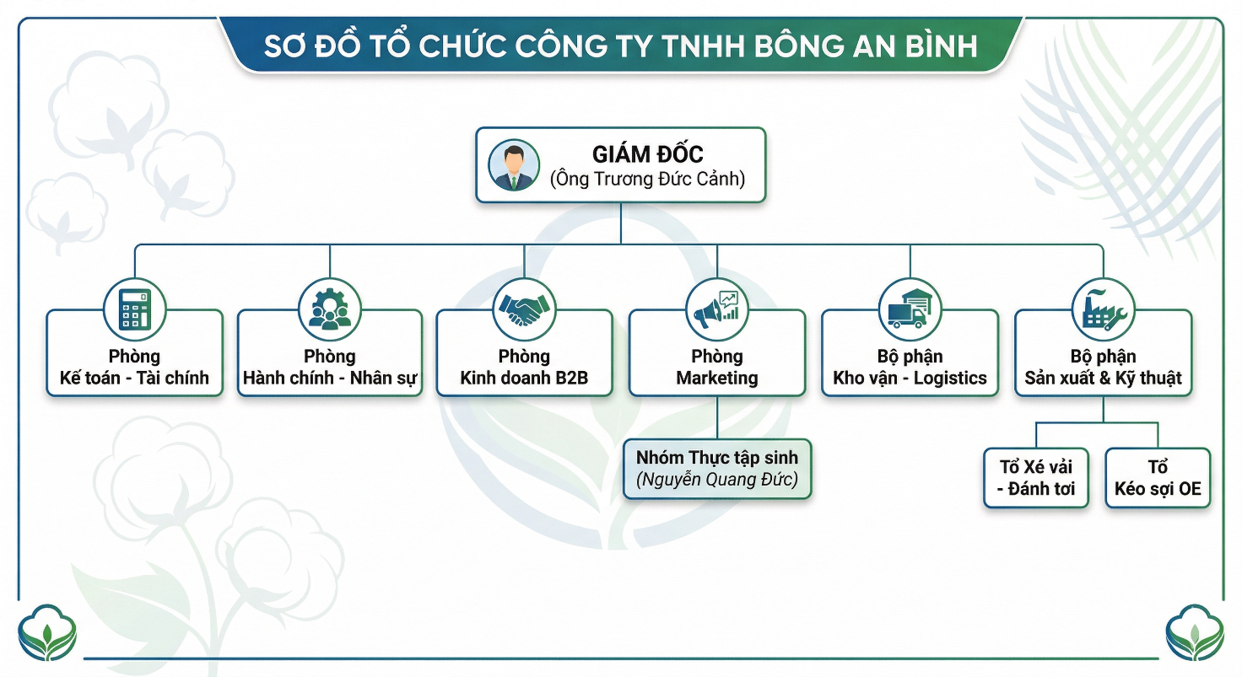
Hình 1.1. Sơ đồ tổ chức của Công ty TNHH Bông An Bình.

Ngành nghề kinh doanh và quy trình công nghệ.
Theo giấy phép đăng ký kinh doanh, Công ty hoạt động chủ yếu và tập trung nguồn lực lớn nhất trong lĩnh vực Tái chế phế liệu (Chi tiết: Tái chế bông, vải, sợi). Hệ sinh thái sản phẩm bao gồm:
- Xơ bông tái chế (Recycled Cotton Fiber): Vải vụn được xé tơi thành các xơ bông tơi xốp, đóng kiện lớn. Cung cấp cho các nhà máy kéo sợi hoặc làm bông nhồi sinh thái cho công nghiệp nội thất (nhồi Sofa, đệm cách âm).
- Sợi dệt tái sinh (Recycled Yarn): Xơ bông sau khi đánh tơi sẽ được đưa vào hệ thống máy kéo sợi OE (Open-End) để tạo thành các cuộn sợi.
- Vải dệt tái sinh (Recycled Fabric): Cung cấp các loại vải thân thiện với môi trường cho các Local Brands thiết kế quần áo sinh thái.
Quy trình Công nghệ Tái chế cốt lõi: Vải vụn từ xưởng may -> Phân loại màu sắc -> Đưa vào máy xé tơi cơ học (Tearing) -> Máy chải thô (Carding) -> Máy kéo sợi Rotor (Spinning) -> Đóng gói và KCS. Quy trình này hoàn toàn không sử dụng hóa chất tẩy nhuộm độc hại, giúp tiết kiệm tối đa nước và năng lượng.

Xu hướng phát triển của doanh nghiệp.
Trong bối cảnh ngành công nghiệp dệt may đang chuyển dịch mạnh mẽ theo tiêu chuẩn ESG (Môi trường, Xã hội và Quản trị) và xu hướng "Thời trang bền vững", Công ty Bông An Bình có tiềm năng và định hướng phát triển theo các xu hướng sau:
- Đa dạng hóa danh mục sản phẩm tái chế: Tận dụng công nghệ hiện tại để nghiên cứu sản xuất thêm các dòng sợi pha trộn mới, vải dệt sẵn có giá trị gia tăng cao hơn.
- Phát triển thương mại điện tử công nghiệp (B2B E-commerce): Đẩy mạnh bán hàng và tìm kiếm đối tác qua các nền tảng mạng xã hội (Facebook, LinkedIn) và các sàn giao dịch trực tuyến, mở rộng tệp khách hàng vượt ra khỏi khu vực phía Bắc.
- Tối ưu hóa chuỗi cung ứng xanh (Green Logistics): Xây dựng hệ thống logistics thu gom vải vụn tận nhà máy dệt may một cách nhanh chóng, tạo thành quy trình kinh tế tuần hoàn khép kín.
- Ứng dụng công nghệ vào quản lý (ERP): Số hóa toàn diện quy trình kiểm soát chất lượng (QC), theo dõi hàng tồn kho và chăm sóc khách hàng bằng các phần mềm quản trị tiên tiến.

Phân tích SWOT của Công ty TNHH Bông An Bình.
Để có cái nhìn toàn cảnh về nội tại doanh nghiệp trước khi xây dựng chiến lược Marketing, em đã lập bảng SWOT:
Điểm mạnh (Strengths):
- Làm chủ công nghệ kéo sợi tái sinh từ vải vụn mà không cần nhuộm hóa chất, tiết kiệm tối đa chi phí.
- Giá thành sản phẩm xơ/sợi cạnh tranh hơn nhiều so với bông nguyên sinh.
- Ban lãnh đạo có tư duy mở, nhạy bén với xu hướng công nghệ số hóa bán hàng.
Điểm yếu (Weaknesses):
- Mức độ ứng dụng Công nghệ thông tin trong quản lý và truyền thông rất thấp. Quy trình làm việc phần lớn vẫn sử dụng giấy tờ và Excel, thiếu tính tự động hóa.
- Không có nhân sự chuyên trách về IT hay Digital Marketing chuyên nghiệp; hình ảnh nhận diện thương hiệu trên internet (Logo, Fanpage) còn sơ sài.
Cơ hội (Opportunities):
- Áp lực toàn cầu về ESG buộc các nhà máy may mặc phải chuyển dịch sang sử dụng nguyên liệu tái chế, mở ra thị trường cầu vô hạn.
- Ứng dụng Digital Marketing B2B giúp tiếp cận trực tiếp Giám đốc vật tư các nhà máy dễ dàng hơn bao giờ hết.
Thách thức (Threats):
- Thuật toán mạng xã hội ưu tiên người dùng cá nhân (B2C) hơn là doanh nghiệp (B2B), khiến việc chạy quảng cáo tìm kiếm đối tác xưởng dệt tốn nhiều công sức để Target.

Tình hình ứng dụng Công nghệ thông tin ở công ty.

1.3.1. Mức độ ứng dụng Công nghệ thông tin và Truyền thông.
Là một doanh nghiệp thiên về sản xuất và chế biến nguyên vật liệu công nghiệp truyền thống, mức độ ứng dụng Công nghệ thông tin tại Công ty TNHH Bông An Bình hiện tại vẫn còn ở mức cơ bản và tương đối thấp so với mặt bằng chung của thời đại chuyển đổi số.
Hoạt động quản lý, điều hành và tìm kiếm khách hàng phần lớn vẫn dựa trên kinh nghiệm truyền thống và các mối quan hệ trực tiếp. Tuy nhiên, Ban lãnh đạo công ty đã bắt đầu nhận thức được tầm quan trọng của Công nghệ thông tin và đang có những bước đi đầu tiên để số hóa doanh nghiệp.

1.3.2. Mục tiêu ứng dụng Công nghệ thông tin trong thời gian tới.
- Từng bước số hóa tài liệu, giảm thiểu việc quản lý bằng sổ sách thủ công để tránh thất thoát dữ liệu.
- Xây dựng kênh Fanpage Facebook để tăng độ nhận diện thương hiệu, tiếp cận khách hàng B2B (các xưởng dệt may) trên môi trường internet thay vì chỉ gọi điện thoại (telesales) như trước.
- Kênh mạng xã hội nên triển khai: Facebook
- Kênh quan trọng nhất với nhóm khách hàng địa phương.
- Xây dựng Fanpage chuyên nghiệp: thông tin doanh nghiệp, địa chỉ, sản phẩm, số hotline, bản đồ chỉ đường.
- Chạy quảng cáo bài viết định kỳ để giới thiệu sản phẩm mới, chương trình khuyến mãi.
- Lợi ích mang lại
- Tăng lượng khách hàng tiếp cận mỗi ngày mà không cần mặt bằng lớn.
- Xây dựng mối quan hệ gắn kết với khách hàng cũ, dễ upsell.
- Tạo dựng uy tín thương hiệu qua các phản hồi, tương tác công khai.
- Hỗ trợ quá trình chuyển đổi số cho doanh nghiệp truyền thống.

Thực trạng đầu tư và sử dụng Công nghệ thông tin.
Do mới thành lập và tập trung nguồn vốn vào dây chuyền máy móc tái chế (máy xé, máy kéo sợi), mức đầu tư cho cơ sở hạ tầng Công nghệ thông tin tại văn phòng còn khá khiêm tốn.
Về hạ tầng phần cứng và mạng:
- Công ty hiện có khoảng 5 - 7 máy tính để bàn (PC) cấu hình cơ bản văn phòng, chủ yếu trang bị cho Giám đốc và phòng Kế toán. Chưa có hệ thống máy chủ (Server) nội bộ.
- Mạng Internet sử dụng gói cước cáp quang phổ thông, hệ thống chia mạng (Router/Switch) thiết lập đơn giản.
- Về thiết bị truyền thông (Media): Chưa có máy ảnh chuyên dụng hay studio. Việc chụp ảnh sản phẩm, kho bãi chủ yếu được nhân viên thực hiện bằng điện thoại di động (Smartphone) cá nhân.
Về hạ tầng giải pháp phần mềm:
- Công ty chưa sử dụng các hệ thống quản trị doanh nghiệp chuyên sâu (như ERP hay CRM).
- Công việc quản lý kho bãi, xuất nhập tồn vật tư, tính lương nhân sự chủ yếu được thực hiện thủ công trên phần mềm Microsoft Excel.
- Việc trao đổi công việc, gửi báo giá và hình ảnh sản phẩm cho đối tác được thực hiện 100% thông qua ứng dụng chat Zalo và Email.

Hiệu quả đạt được và Những bất cập còn tồn tại
Về mặt hiệu quả: Dù mới áp dụng ở mức độ thô sơ (dùng Zalo, Excel, lập Fanpage cơ bản), nhưng việc kết nối internet đã giúp công ty trao đổi hình ảnh, mẫu mã sợi tái sinh với khách hàng ở xa một cách nhanh chóng hơn so với trước đây.
Về những điểm nghẽn (Pain points) và Bất cập do yếu kém về Công nghệ thông tin:
- Bảo mật và an toàn dữ liệu thấp: Quản lý kho bằng sổ sách và file Excel rời rạc dễ dẫn đến sai sót, nhầm lẫn số liệu. Dữ liệu không được đồng bộ hóa, nguy cơ mất dữ liệu (do hỏng ổ cứng hoặc virus) là rất lớn.
- Hình ảnh truyền thông chưa được chuyên nghiệp: Do chụp bằng điện thoại cá nhân và thiếu kỹ năng thiết kế đồ họa, hình ảnh sản phẩm gửi cho đối tác thiếu sự sắc nét, chưa thể hiện được quy mô thực sự của nhà máy.
- Quy trình làm việc thủ công, tốn thời gian: Việc tra cứu lịch sử mua hàng, công nợ của đối tác mất nhiều thời gian do phải lục lọi lại các file giấy tờ hoặc tin nhắn Zalo cũ. Đây là rào cản lớn ngăn cản công ty mở rộng quy mô.

CHƯƠNG 2: CÁC NHIỆM VỤ THỰC TẬP

2.1. Tìm hiểu tổng quan về Công ty TNHH Bông An Bình.
Để có tư liệu chân thực phục vụ cho việc xây dựng kênh truyền thông số tìm kiếm đối tác B2B, trong những tuần đầu tiên của kỳ thực tập, em đã tiến hành khảo sát và tìm hiểu thực tế tại doanh nghiệp với các nội dung cụ thể như sau:

2.1.1. Mục tiêu tìm hiểu.
Nhanh chóng hòa nhập môi trường, hiểu quy trình luân chuyển công việc từ khâu nhập vải phế liệu, đánh tơi đến kéo sợi tái sinh để làm tư liệu cho hoạt động truyền thông.

2.1.2. Nội dung công việc.
Xuống trực tiếp xưởng sản xuất để tận mắt chứng kiến công nghệ tái chế. Học hỏi và nắm vững các thuật ngữ chuyên ngành dệt may (Xơ tái sinh, sợi OE, độ chải thô, chỉ số Ne) để có thể viết các thông điệp truyền thông chuẩn xác, thể hiện sự am hiểu chuyên môn. Tuân thủ tuyệt đối nội quy an toàn lao động và bảo mật thông tin công nghệ tại xưởng.

2.1.3. Phương pháp thực hiện.
Chủ động quan sát, tìm hiểu dưới sự hướng dẫn của các anh chị nhân viên trong công ty; ghi chép và thu thập số liệu, hình ảnh thực tế một cách cụ thể và rõ ràng.

2.1.4. Phân tích danh mục sản phẩm và năng lực cốt lõi.
Trước khi tiến hành lập Fanpage hay chạy quảng cáo, việc thấu hiểu sản phẩm là điều kiện tiên quyết. Em đã dành thời gian nghiên cứu kỹ lưỡng hai dòng sản phẩm chủ lực của công ty. Thứ nhất là Xơ bông tái sinh (Recycled Cotton Fiber). Hiểu rõ quy trình xé tơi vải vụn, độ dài xơ bông đạt được, tính ứng dụng của xơ bông trong việc nhồi ruột gối, sofa hoặc đệm cách âm. Thứ hai là Sợi dệt tái sinh (Open-End Yarn). Tìm hiểu về các chỉ số độ mảnh của sợi (Ne), tỷ lệ pha trộn giữa cotton tái chế và polyester (TC/CVC) để đảm bảo độ bền đứt. Việc phân tích này giúp em nhận ra lợi thế cạnh tranh (Điểm bán hàng độc nhất - USP) của Bông An Bình chính là giá thành rẻ hơn bông nguyên sinh và có khả năng cung cấp số lượng lớn, ổn định cho các nhà máy dệt.

2.1.5. Khảo sát đối tượng khách hàng mục tiêu (Chân dung khách hàng B2B).
Khách hàng của Bông An Bình không phải là người tiêu dùng mua lẻ (B2C) mà là các xưởng dệt vải, xưởng may mặc, hoặc các công ty sản xuất nội thất. Em đã tiến hành phân tích tâm lý mua hàng (Insight) của tệp khách hàng này. Họ là những giám đốc vật tư, chủ xưởng sản xuất có nghiệp vụ rất cao. Quyết định mua hàng của họ không dựa trên cảm xúc nhất thời mà hoàn toàn dựa trên lý trí. Bao gồm bảng báo giá sỉ, chính sách công nợ, tính ổn định của nguồn cung, và đặc biệt là các chứng chỉ chứng nhận nguyên liệu tái chế (như GRS) để họ có thể xuất khẩu hàng hóa sang thị trường Châu Âu, Mỹ. Sự thấu hiểu này là kim chỉ nam để em định hướng giọng văn (Tone of voice) cho các bài viết trên mạng xã hội sau này.

2.1.6. Đánh giá hiện trạng truyền thông và nhận diện thương hiệu.
Song song với việc tìm hiểu sản xuất, em đã tiến hành một đợt kiểm tra (Audit) toàn diện sự hiện diện của Công ty Bông An Bình trên không gian mạng. Kết quả cho thấy công ty gần như "trắng thông tin" trên Internet. Công ty chưa có Website chính thức, Fanpage Facebook chưa được thiết lập bài bản, Logo chưa được chuẩn hóa về màu sắc và định dạng, việc giao tiếp với khách hàng chủ yếu qua kênh truyền thống (Telesales) và gửi ảnh chụp sản phẩm qua Zalo cá nhân rất thiếu chuyên nghiệp. Từ những đánh giá yếu kém về mặt hiện trạng này, em đã đề xuất trực tiếp với Ban giám đốc và được giao nhiệm vụ triển khai thiết lập, số hóa toàn bộ kênh truyền thông của công ty trong các bước tiếp theo của kỳ thực tập.

Nhiệm vụ Thiết lập và số hóa kênh Truyền thông tìm kiếm đối tác B2B.

Cơ sở lý thuyết áp dụng: Digital Marketing B2B và thuật toán MXH.
- Marketing cho ngành sản xuất công nghiệp (B2B - Business to Business) rất khác với bán hàng tiêu dùng (B2C). Khách hàng là các chủ doanh nghiệp, giám đốc vật tư. Họ mua hàng dựa trên lý trí, bảng báo giá, giấy chứng nhận chất lượng (ISO, GRS - Global Recycled Standard) chứ không mua vì cảm xúc. Do đó, kênh truyền thông mạng xã hội phải được thiết kế như một Hồ sơ năng lực (E-Profile).
- Khi phải xây dựng một Fanpage hoàn toàn mới, em áp dụng Thuật toán AI của Facebook (EdgeRank). Để kênh mới lập có thể tiếp cận được đúng tệp khách hàng, bắt buộc phải định danh (Categorize) Fanpage cực kỳ chuẩn xác ngay từ giây phút tạo lập, kết hợp với các từ khóa chuẩn SEO (Search Engine Optimization).

2.2.2. Kỹ thuật thiết lập và Tối ưu kênh thương mại Facebook (Fanpage).
Mục tiêu: Xây dựng nền móng truyền thông kỹ thuật số, tạo ra một Hồ sơ năng lực (E-Profile) uy tín đại diện cho nhà máy Bông An Bình trên không gian mạng.
- Tạo một kênh Facebook (Fanpage) để đăng tải các thông tin của công ty cũng như quảng bá, giới thiệu đến khách hàng các sản phẩm đang kinh doanh và các sản phẩm chiến lược của công ty.
- Tư vấn bán hàng ngay trên các trang mạng xã hội.
- Lên kế hoạch đăng bài cụ thể.
- Lên ý tưởng trước khi đăng các bài viết sao cho thu hút và dễ hiểu đối với người đọc.
- Chuẩn bị các bài content thật thu hút và hấp dẫn.
- Trước khi quyết định post bài viết lên fanpage thì em phải chuẩn bị một bài viết thật chi tiết, thật hấp dẫn để thu hút, tạo niềm tin cho người đọc. Khi người lao động nhìn vào bài viết và có thể khẳng định rằng: "đây chính là thứ mà mình đang cần".
- Phương pháp thực hiện.
- Thay vì chỉ thao tác tạo trang đơn thuần, em đã tiến hành thiết lập Fanpage theo tiêu chuẩn doanh nghiệp với các bước cụ thể:
Bước 1:
Tại giao diện Facebook trên điện thoại bạn nhấn vào biểu tượng 3 dấu gạch ngang rồi chọn tiếp vào mục Trang. Chuyển sang giao diện mới nhấn và nút Tạo ở bên trên.

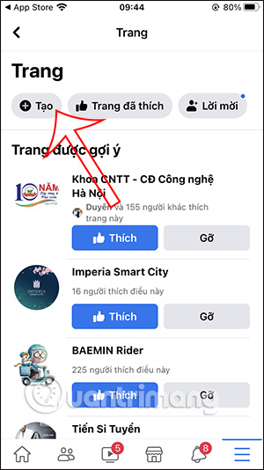
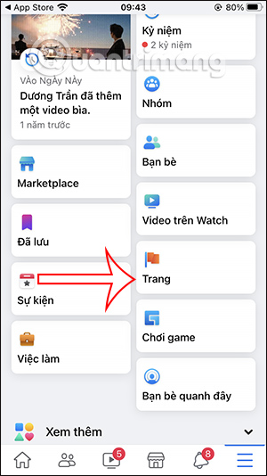
Hình 2.1. Tạo trang fanpage ban đầu.

Bước 2:
Nhấn vào nút Bắt đầu để tiến hành tạo. Tiếp đến bạn chọn loại Fanpage Facebook mà mình sẽ tạo sau đó. Nhập tên cho Fanpage Facebook. Sau này nếu muốn bạn vẫn có thể đổi tên Fanpage Facebook, tuy nhiên nên hạn chế đổi tên Fanpage. Sau đó tải ảnh đại diện và ảnh bìa cho Fanpage Facebook.
Chúng ta nên tham khảo kích thước ảnh bìa Fanpage Facebook trong bài viết Kích thước, size ảnh chuẩn cho Fanpage Facebook là bao nhiêu?
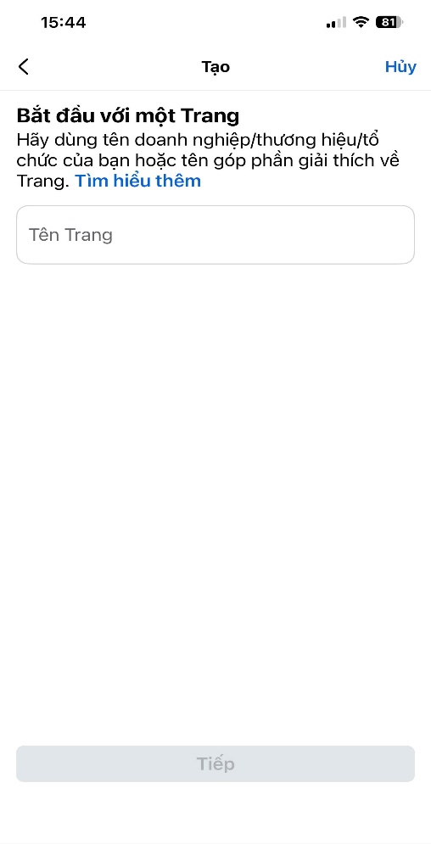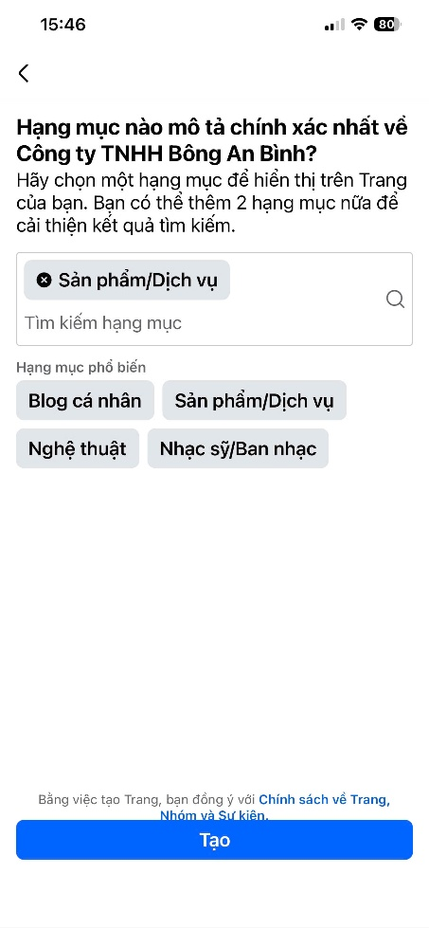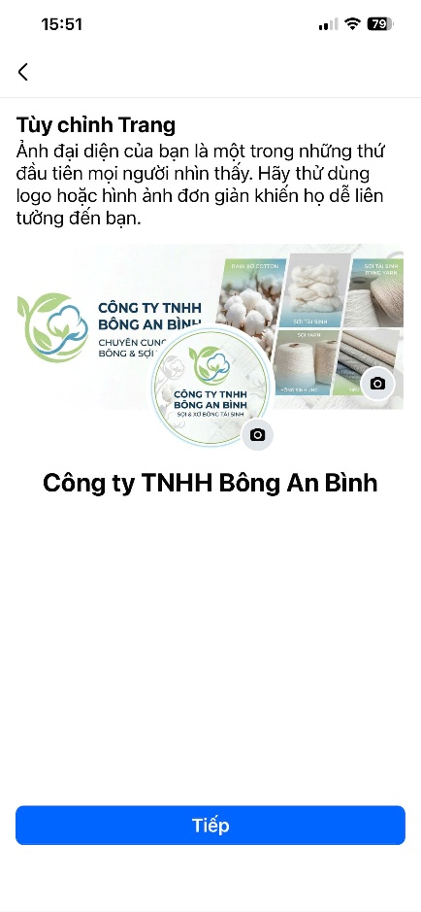
Hình 2.2. Tùy chỉnh thông tin fanpage.
Bước 3:
Như vậy về cơ bản em đã tạo xong Fanpage Facebook cá nhân của mình. Tiếp tục chúng ta sẽ tạo tên người dùng cho Fanpage bằng cách nhấn vào Tạo tên người dùng của Trang dưới tên Fanpage.
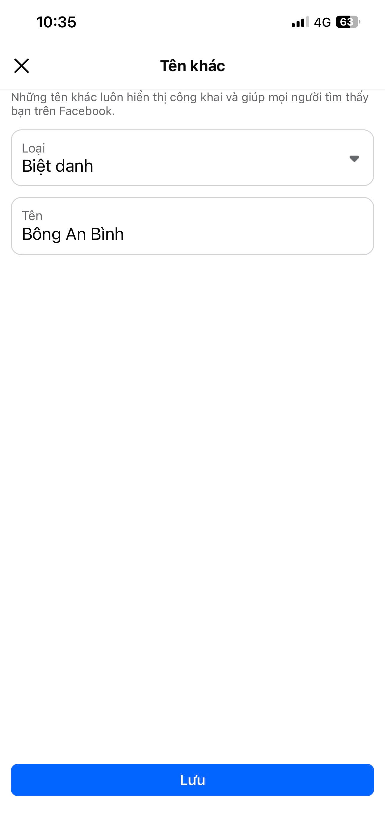
Hình 2.3. Tạo tên người dùng cho fanpage.
Bước 4:
Nhấn tiếp vào biểu tượng bánh răng cưa sẽ chuyển sang giao diện các thiết lập cho Trang Facebook. Đầu tiên bạn nên nhấn vào Thông tin Trang để nhập thêm các thông tin mới cho Fanpage. Tại đây bạn điền những thông tin hiển thị trong giao diện.
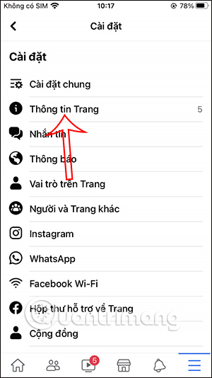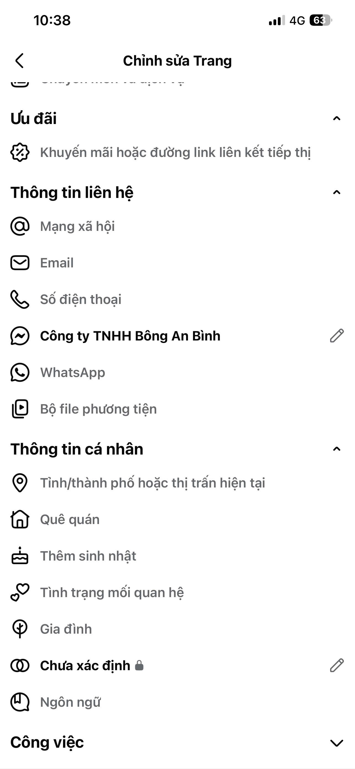
Hình 2.4. Cập nhật thông tin fangage.
Bước 5:
Quay lại giao diện Cài đặt, bạn nhấn tiếp vào phần Cài đặt chung để xem tiếp những thiết lập cho Fanpage. Tại đây thì bạn có thể chọn chế độ hiển thị cho Fanpage, xóa Fanpage Facebook vĩnh viễn nếu muốn.
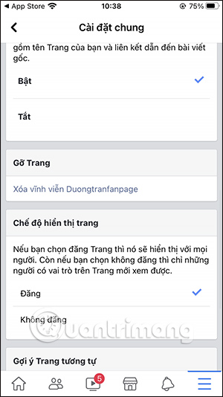
Hình 2.5. Xóa trang (nếu muốn xóa).

Bước 6:
Nhấn tiếp vào mục Nhắn tin để thiết lập chế độ nhắn tin tự động trên Fanpage trong trường hợp bạn không online Fanpage để trả lời ngay tin nhắn từ khách hàng.
Những mục khác bên dưới chúng ta thực hiện theo yêu cầu.
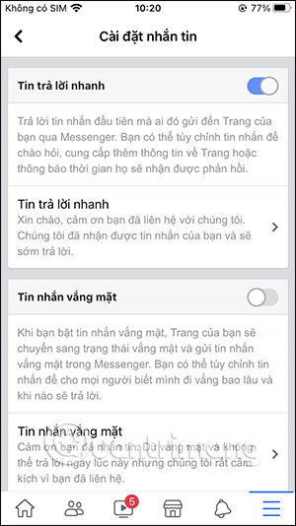
Hình 2.6. Cài đặt tin nhắn fanpage.

Bước 7:
Quay lại giao diện chính của Fanpage Facebook, bạn có thể đăng nội dung mới để chia sẻ tới mọi người để xây dựng Fanpage với những tiêu chí mà mình đặt ra.
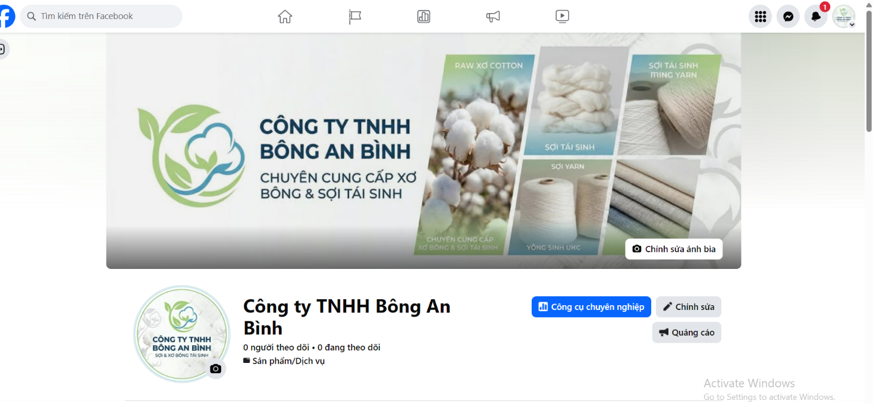
Hình 2.7. Giao diện fanpage.
- Các bước viết content thu hút.
Thực tế thì việc sáng tạo content ít có khuôn mẫu nhất định. Em luôn tùy ý sao cho bài viết của mình hay và thu hút người đọc cũng như thể hiện được hết những thông điệp cần PR, quảng cáo.
Viết content Facebook thu hút ngay sau khi đã tạo Fanpage và có 1 Fanpage bán hàng, đầu tiên em làm là xây dựng nội dung cho Fanpage của mình chất lượng, để mọi người tin tưởng. Viết content Facebook hay chính là cách hiệu quả để doanh nghiệp bán hàng thành công, tiếp cận rộng rãi khách hàng tiềm năng. Để viết content em đã phải thực hiện các bước sau đây.
Bước 1: Xác định khách hàng mục tiêu của bạn là ai?
Khi em hiểu rõ khách hàng của bạn là ai, ở độ tuổi nào, có sở thích gì, nam hay nữ hay giới tính thứ 3, họ sống khu vực nào, nhu cầu của họ là gì, thói quen tiêu dùng, ngành nghề của khách hàng, thậm chí là thời gian online trên Facebook.…thì em mới có thể thành công trong chiến dịch content của mình được. Và một trong những cách viết content hay trên Facebook là phải hiểu gốc rễ của điều này. Mà thuật ngữ chuyên ngành marketing gọi chung là insight khách hàng.
Hiện tại Facebook đang cung cấp cho chúng ta một công cụ rất mạnh mẽ để nghiên cứu Insight khách hàng có tên là Audience Insights, giúp em hiểu được hành vi và những thói quen khách hàng của mình trên Facebook. Từ đó dễ dàng đưa ra các nội dung viết phù hợp.
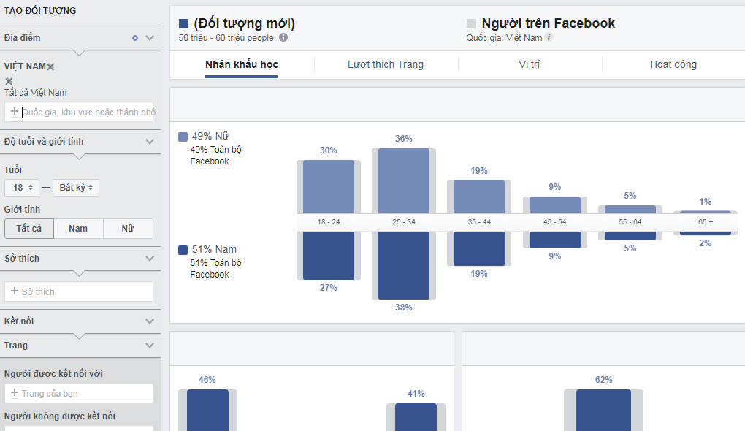Hình 2.8. Công cụ Audience Insights.
Khách hàng của Bông An Bình không phải người tiêu dùng đại chúng. Em sử dụng công cụ Audience Insights của Facebook để khoanh vùng đối tượng: Chủ xưởng may, giám đốc mua hàng độ tuổi theo thông số dữ liệu nhận được, quan tâm đến dệt may, sản xuất, xuất nhập khẩu. Nội dung phải đánh trúng tâm lí cần nguồn hàng của họ. Cần nguồn nguyên liệu ổn định, giá tốt, thân thiện môi trường.
Bước 2: Sản phẩm/dịch vụ của bạn đem lại lợi ích gì cho khách hàng?
Các chuyên gia content gợi ý rằng, cách viết content marketing Facebook hay đó chính là đừng chỉ chăm chăm vào việc bán hàng. Em đã cung cấp giải pháp, và chứng minh cho người đọc thấy họ có lợi ích gì khi mua sản phẩm hoặc sử dụng dịch vụ mà doanh nghiệp của bạn cung cấp. Bởi nhiều nghiên cứu đã chỉ ra rằng, khách hàng chẳng quan tâm bạn bán gì, sản phẩm của bạn có gì bằng việc sản phẩm của bạn hữu ích như thế nào với đời sống, sinh hoạt, làm việc,… của họ.

Hình 2.9. Sản phẩm như một gói lợi ích.
Sở dĩ khách hàng chưa bao giờ sử dụng sản phẩm nên họ không quan tâm nhiều đến sản phẩm. Nên hầu hết cái thực sự họ quan tâm là họ bỏ ra một số tiền, họ nhận được lợi ích gì. Do đó, bạn hãy tập trung vào lợi ích của khách hàng nhé.
- Bước 3: Xây dựng nội dung bài viết càng ngắn gọn càng tốt.
Không giống content trên website hay blog, content Facebook đòi hỏi người sáng tạo cần tóm tắt sao cho càng ngắn gọn càng tốt. Xu hướng khách hàng dùng Facebook sẽ lướt qua những bài viết dài. Họ chỉ bị thu hút bởi hình ảnh đẹp, video hay, những gì hữu ích, dễ đọc và ngắn gọn.
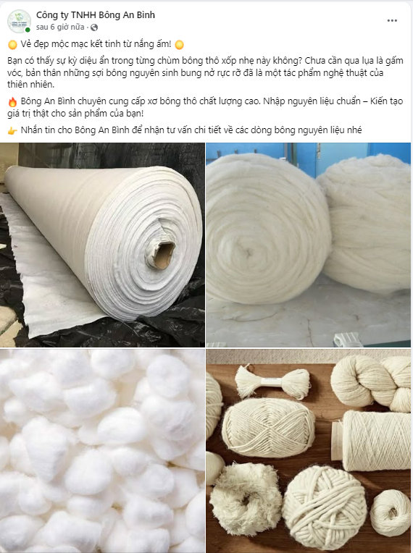
Hình 2.10. Nội dung bài viết càng ngắn gọn.
Trong nội dung bài viết nên nêu bật sản phẩm của mình khác gì so với đối thủ và những cam kết của doanh nghiệp đối với khách hàng khi sử dụng. Ví dụ về chất lượng, nguồn gốc xuất xứ rõ ràng và chính sách đổi trả,…
Tuy nhiên nội dung ngắn gọn phải súc tích, không có nghĩa cụt ngủn và sơ sài. Nội dung ở đây bạn phải được đầu tư và tùy vào hàng hóa dịch vụ của bạn mà có độ dài phù hợp.
- Bước 4: Giật title thu hút người đọc.
Khi sáng tạo content Facebook, content quảng cáo Facebook các content writer phải đặc biệt lưu ý đến điều này. Nếu chúng ta đặt title hay, thu hút người đọc thì họ sẽ đọc tiếp nội dung của bạn và ngược lại. Nếu chúng ta đặt title nhàm chán, không gây được sự chú ý thì bạn đã thực sự thất bại rồi đó. Dù nội dung có hay đến đâu người đọc cũng sẽ lướt qua mà chẳng thèm ngó ngàng gì đến content của bạn là điều chắc chắn xảy ra.

Để sáng tạo được title hay thì em đã lồng ghép các yếu tố như: Độc, lạ, theo trend, cung cấp giải pháp, khiến khách hàng tò mò, khuyến mãi, đem lại lợi ích cho khách hàng,…Và chắc chắn là title phải thể hiện được nội dung của bài content chứ không phải đặt title cho hay mà không liên quan đến nội dung.
- Bước 5: Chèn hashtag liên quan, call to action.
Nếu muốn nhấn mạnh hoặc làm nổi bật nội dung nào đó em thường dùng các hashtag. Đồng thời công dụng của hashtag còn giúp kết nối các bài viết có nội dung giống nhau, chung hashtag với nhau. Khi người dùng Facebook search từ khóa liên quan đến các hashtag này bài viết của em sẽ hiển thị nếu tương tác tốt hoặc có liên kết với những bài viết có tương tác tốt. Do đó, đừng quên bỏ ra chút xíu thời gian đầu tư cho những hashtag có giá trị cho bài viết của mình bạn nhé.
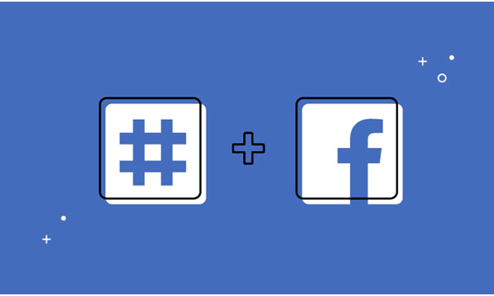Hình 2.11. Sử dụng Hashtag.
Thêm một điều cần đặc biệt nhớ khi tìm cách viết content quảng cáo Facebook đó là chèn call to action vào bài viết của mình. Vậy call to action có tác dụng gì? Nó sẽ như một lời kêu gọi người đọc click vào link dẫn đến website bán hàng. Hoặc gọi ngay số điện thoại liên hệ, Inbox ngay để được tư vấn. Tác dụng của call to action là thôi thúc người đọc hành động thay vì chỉ lướt qua và xem thông thường. Do đó, khi chèn những câu call to action cho bài content Facebook của mình em sẽ có được lượt tương tác cao hơn rất nhiều.
- Bước 6: Đầu tư cho hình ảnh và video của bài viết.
Một trong những cách viết content Facebook thu hút đó chính là đầu tư nhiều hơn vào hình ảnh và video cho bài viết. Đừng để người đọc nhàm chán với những đoạn text dài thòng. Em đã chèn thêm vài icon cảm xúc hoặc những icon liên quan, đáng yêu… Nó chính là mẹo để người đọc cảm thấy thú vị và dừng chân lâu hơn trong bài content của em thay vì bỏ qua nó nhanh chóng.
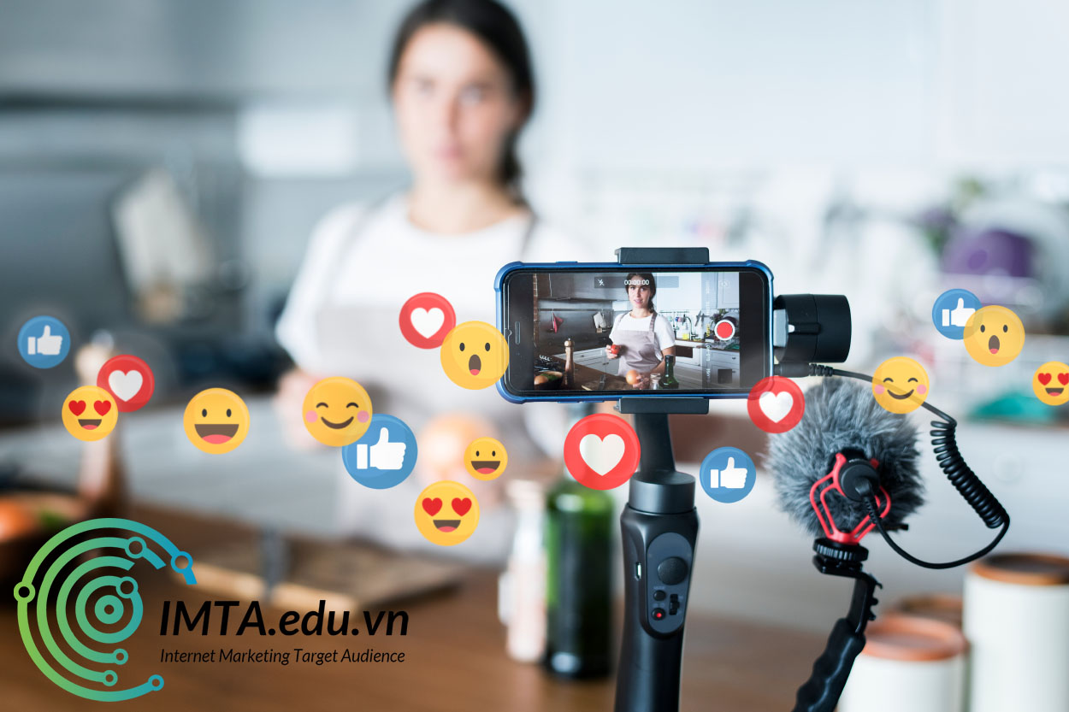Hình 2.12. Đầu tư hình ảnh và video.
Lưu ý nếu chúng ta sáng tạo content cho bài quảng cáo trên Facebook thì hình ảnh có giới hạn text và size. Tùy thuộc vào bài viết của em có 1 hình hay nhiều hình hay sử dụng video mà Facebook sẽ quy định size khác nhau. Riêng video còn giới hạn thêm về độ dài. Em thường cần lưu ý điều này để thiết kế hình và edit video của mình cho phù hợp.
- Bước 7: Không thể thiếu thông tin liên hệ.
Chắc chắn rồi, nếu chúng ta muốn khách hàng đọc xong content và liên hệ với mình thì hãy để những thông tin liên hệ ngay phía dưới cùng của bài viết. Thông tin liên hệ trong bài content Facebook nên càng ngắn gọn càng tốt. Em thường ưu tiên: Hotline, email, địa chỉ văn phòng, chi nhánh, địa chỉ website…
Cuối cùng em kiểm tra lại toàn bộ những gì đã viết. Ông bà ta có câu: “sai một ly, đi một dặm” đặc biệt là khi viết content quảng cáo Facebook, liên quan đến sản phẩm, dịch vụ và thương hiệu của doanh nghiệp. Do đó, khi hoàn thành, em luôn đọc đi đọc lại nhiều lần. Thậm chí nhờ những người có kinh nghiệm làm content kiểm tra hộ để phát hiện lỗi. Tránh xảy ra sai sót đáng tiếc.

Thiết kế các mẫu banner, poster.
- Mục tiêu:
- Phục vụ cho việc quảng bá, marketing của công ty trên các trang truyền thông, thông tin.
- Trong quảng cáo thì thiết kế poster, banner đều là 2 sản phẩm có tầm quan trọng trong việc chứa đựng những thông tin cô đọng, hữu ích nhất cho khách hàng.
- Đối với marketing truyền thông thì việc thiết kế poster, banner giữ một vai trò rất quan trọng.
- Chính vì thế em đã lập ra một kế hoạch cùng với chiến lược marketing rõ ràng để mang lại hiệu quả cao nhất.
- Nội dung:
- Thiết kế các mẫu poster, banner chứa các thông tin của sản phẩm, của công ty.

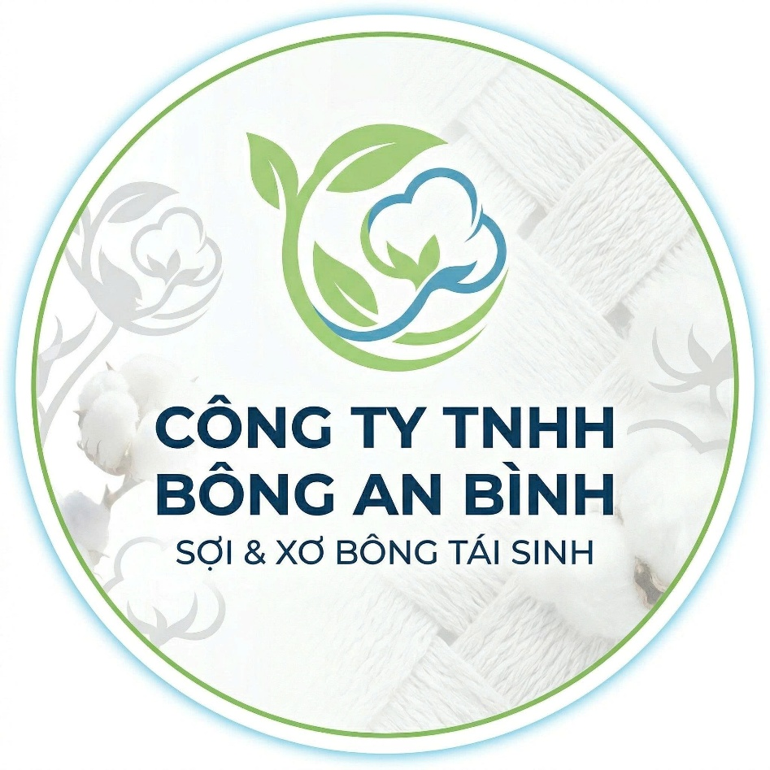
Hình 2.13. Logo của công ty do em thiết kế.
- Thiết kế các thông báo sản phẩm mới của công ty
- Thiết kế các mẫu tờ rơi quảng cáo cho công ty với mục đích marketing quảng bá sản phẩm, hình ảnh của công ty đến với rộng rãi khách hàng.
- Thiết kế ảnh bìa, logo trên các trang mạng xã hội của công ty.
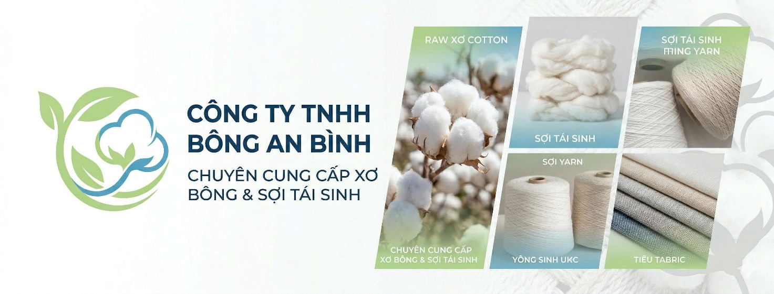
Hình 2.14. Mẫu ảnh bìa của công ty trên Fanpage.

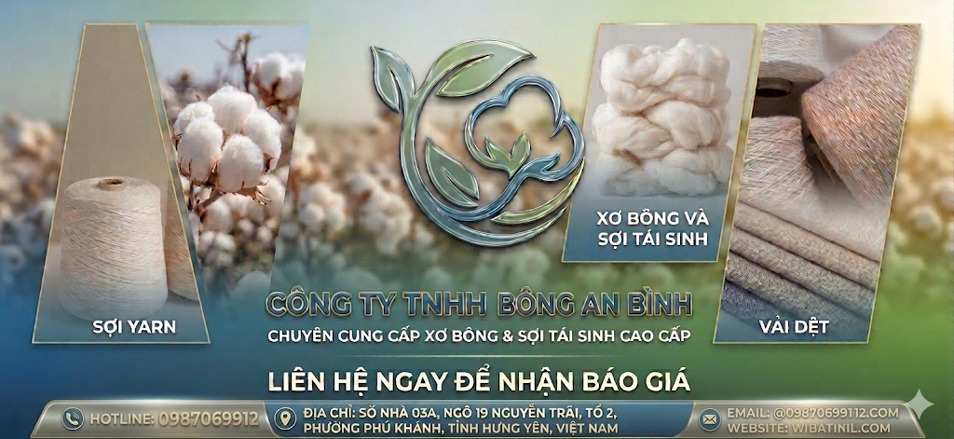
Hình 2.15. Mẫu banner quảng cáo công ty.
- Phương pháp thực hiện.
Để thiết kế được một poster hay một banner quảng cáo mang lại tỷ lệ chuyển đổi cao, đặc biệt là trong lĩnh vực sản xuất công nghiệp, em luôn đảm bảo tuân thủ 4 yếu tố cốt lõi sau:
- Thứ nhất, tính đồng bộ hóa: Thiết kế phải tuân thủ nghiêm ngặt bộ nhận diện thương hiệu của Công ty Bông An Bình (từ định dạng logo, tone màu chủ đạo đến phong cách hình ảnh).
- Thứ hai, tính tối ưu không gian hiển thị: Bố cục và tỷ lệ kích thước phải được tinh chỉnh chính xác cho từng vị trí đặt quảng cáo (ảnh bìa Facebook, banner website, hay ấn phẩm in ấn).
- Thứ ba, tiêu chuẩn chất lượng hình ảnh: Màu sắc phải hiển thị chuẩn xác trên môi trường Digital và không bị vỡ nét, sai màu khi xuất bản in ấn vật lý.
- Thứ tư, tính trực diện của thông điệp: Truyền tải rõ ràng giá trị năng lực cốt lõi của nhà máy thay vì chỉ dùng những câu từ sáo rỗng. Thiết kế banner là các sản phẩm truyền thông chủ yếu tập trung vào các yếu tố chữ viết, thông điệp của một chiến dịch hay thương hiệu.
Trong quá trình triển khai, em nhận thấy sự khác biệt rõ rệt về công năng giữa Banner và Poster. Banner thường mang tính chất định hướng sự chú ý trên nền tảng kỹ thuật số (mạng xã hội, website), với tỷ lệ hiển thị dạng khung ngang, ưu tiên thông điệp cực ngắn và lời kêu gọi hành động (Call to action) để tìm kiếm đối tác B2B. Ngược lại, Poster thường có dạng dọc, được sử dụng nhiều trong các sự kiện, hội chợ triển lãm ngành dệt may hoặc dán tại văn phòng. Poster cho phép chứa nhiều hình ảnh trực quan và diễn giải thông số kỹ thuật chi tiết hơn. Tùy thuộc vào chiến lược quảng bá từng thời điểm, em sẽ phân tích và lựa chọn ấn phẩm phù hợp nhất với mục tiêu truyền thông của công ty.

Những nguyên tắc thiết kế poster, banner mà em đã áp dụng.
- Chọn phần mềm thiết kế phù hợp với từng loại poster định sử dụng:
Tùy theo loại poster (thiên về hình, về chữ) mà em có thể chọn các phần mềm thiết kế phù hợp. Tùy thuộc vào yêu cầu của từng chiến dịch, em linh hoạt sử dụng các nền tảng phần mềm khác nhau. Một số phần mềm thiết kế chuyên dụng hiện nay mà em hãy sử dụng có thể kể đến như :
- Adobe Photoshop
- Canva
- Adobe illustrator
- Corel
- Công nghệ AI của Google
- Sử dụng hình ảnh, stock trong thiết kế chất lượng cao:
Sử dụng hình ảnh đẹp, chất lượng cao cũng là một giải pháp để em có một poster độc đáo, mang bản sắc riêng của thương hiệu, trung tâm mình.
Hình ảnh trên các mẫu poster phải được đảm bảo lựa chọn kỹ càng, rõ nét đặc biệt là phải phù hợp với từng trường hợp.
Kích thước và độ phân giải của ảnh cũng vô cùng quan trọng, chúng quyết định đến việc có thu hút khách hàng ngay từ khoảng cách ở xa hay không.
- Áp dụng quy tắc phối màu tối giản (Quy tắc 3 màu):
- Thay vì sử dụng quá nhiều màu sắc gây rối mắt và làm giảm sự chuyên nghiệp, em áp dụng nghiêm ngặt quy tắc chỉ dùng tối đa 3 tông màu chủ đạo trên một thiết kế. Bảng màu được em ưu tiên sử dụng là các dải màu Xanh lá cây, Xanh dương và Trắng sáng. Sự kết hợp này không chỉ đồng nhất với logo công ty mà còn làm nổi bật mạnh mẽ thông điệp về "Nguyên liệu xanh" và "Quy trình tái chế thân thiện với môi trường".
- Chọn font chữ cơ bản, phù hợp:
Em thường lựa chọn các font chữ không quá màu mè, rườm rà. Vì thế, các thiết kế poster trở nên đặc trưng và ấn tượng hơn, em có thể chọn các font chữ cơ bản, phổ biến và kết hợp chúng lại với nhau bởi vì chính những chữ cái này có thể kể một câu chuyện khác nhau cho bài đăng.
Với những ý chính hay tiêu đề của mẫu poster, em luôn sử dụng những font chữ với màu sắc nổi bật để điều hướng mắt của người xem, giúp những thông điệp được truyền tải tốt hơn.
- Chú ý những khoảng trắng:
Một sai lầm rất phổ biến trong thiết kế là cố gắng nhồi nhét quá nhiều chữ và hình ảnh vào một banner. Tại Bông An Bình, em luôn chủ động tạo ra các "khoảng thở" xung quanh logo và cụm văn bản chính. Việc sử dụng không gian trống có chủ ý giúp tổng thể bố cục trở nên sang trọng, thoáng đãng. Hơn thế nữa, điều này giúp các thông tin quan trọng trở nên nổi bật tuyệt đối, giúp khách hàng có thể nắm bắt được năng lực của nhà máy chỉ trong 3 giây lướt qua màn hình.
- Bố cục thiết kế gọn gàng:
Em luôn đặt mình là khách hàng/đối tác để nhìn xem bố cục của poster đã dễ nhìn và dễ hiểu hay chưa?
Các thông tin chính, quan trọng có được nổi bật và dễ dàng nhận thấy trong vòng vài giây hay không. Điều này là vô cùng cần thiết.

CHƯƠNG 3: ĐỀ XUẤT NHỮNG GIẢI PHÁP ỨNG DỤNG CÔNG NGHỆ THÔNG TIN VÀ KẾT QUẢ ĐẠT ĐƯỢC TẠI CƠ SỞ THỰC TẬP

Phân tích thực trạng và đề xuất giải pháp ứng dụng.

Phân tích các "điểm nghẽn" (Bottlenecks) trong hệ thống.
Mặc dù đã có bước tiến lớn trong việc xây dựng kênh truyền thông số đầu tiên do em trực tiếp thực hiện, nhưng nhìn chung hạ tầng Công nghệ thông tin cốt lõi phục vụ quản lý nội bộ và bán hàng của Công ty TNHH Bông An Bình vẫn còn nhiều lỗ hổng. Những "điểm nghẽn" này nếu không được khắc phục sẽ cản trở quá trình mở rộng quy mô sản xuất của công ty:
- Rủi ro về an toàn bảo mật dữ liệu: Việc quản lý hàng nghìn tấn phế liệu đầu vào và xơ bông xuất kho hoàn toàn dựa trên các file Microsoft Excel lưu trữ cục bộ (Offline) trên máy tính cá nhân. Điều này chứa đựng rủi ro thất thoát dữ liệu vô cùng lớn. Nếu máy tính của bộ phận kế toán/kho gặp sự cố hỏng hóc phần cứng hoặc nhiễm mã độc (virus/ransomware), toàn bộ dữ liệu công nợ, xuất nhập tồn sẽ bị xóa sạch và không thể khôi phục.
- Thiếu tính đồng bộ và tự động hóa trong quản lý: Dữ liệu khách hàng từ các kênh mạng xã hội chưa được đồng bộ về bộ phận Kinh doanh. Bên cạnh đó, việc giao việc và báo cáo tiến độ giữa xưởng sản xuất và văn phòng hoàn toàn thông qua ứng dụng chat cá nhân (Zalo, Messenger). Sự rời rạc này dẫn đến hiện tượng trôi tin nhắn, sai sót thông số kỹ thuật đơn hàng và khó truy xuất lịch sử làm việc khi cần thiết.
- Lãng phí chi phí cơ hội trên không gian mạng: Đặc thù của khách hàng B2B (các giám đốc xưởng dệt, xưởng may) là họ có xu hướng chủ động tìm kiếm nguồn nguyên liệu trên Google. Việc công ty chưa xây dựng Website chính thức và chưa triển khai hệ thống quảng cáo từ khóa (Search Ads) khiến công ty tự đánh mất một lượng lớn khách hàng tiềm năng có nhu cầu thực tế vào tay các đối thủ cạnh tranh đã số hóa sớm hơn.

Giải pháp ứng dụng Công nghệ thông tin.
Từ những phân tích trên, em xin đề xuất một số giải pháp ứng dụng Công nghệ thông tin mang tính thực tiễn cao, chi phí hợp lý để hỗ trợ toàn diện cho quá trình vận hành của Công ty Bông An Bình:
Nhóm giải pháp số hóa Quản trị nội bộ và Lưu trữ dữ liệu:
- Ngắn hạn (Giải pháp Cloud Computing): Công ty cần lập tức chuyển dịch toàn bộ hệ thống file Excel cục bộ lên nền tảng điện toán đám mây (Google Workspace hoặc Microsoft OneDrive). Việc này tốn rất ít chi phí nhưng đảm bảo dữ liệu được sao lưu (backup) tự động theo thời gian thực, đồng thời cho phép Giám đốc và Kế toán cùng truy cập, chỉnh sửa báo cáo từ xa mọi lúc mọi nơi.
- Dài hạn (Triển khai phần mềm quản lý): Đầu tư và ứng dụng các phần mềm Quản lý Bán hàng & Kho chuyên dụng (như KiotViet, Sapo, hoặc nền tảng mã nguồn mở Odoo ERP). Hệ thống này sẽ giúp tự động hóa quy trình theo dõi mã vạch kiện bông xuất xưởng, cảnh báo hạn mức tồn kho và quản lý công nợ khách hàng đối tác một cách chính xác tuyệt đối.
- Nhóm giải pháp phát triển Digital Marketing B2B: Thiết kế và lập trình Website doanh nghiệp. Website sẽ đóng vai trò là "Nhà máy ảo", nơi trưng bày chi tiết hồ sơ năng lực, các chứng chỉ chất lượng (ISO, GRS), cũng như thông số kỹ thuật của từng loại sợi OE, xơ tái sinh. Đây là nền tảng cốt lõi để tạo dựng niềm tin vững chắc với các đối tác doanh nghiệp lớn.
- Triển khai hệ thống Quảng cáo đa kênh (Multi-channel Ads): Bên cạnh việc duy trì tương tác trên Fanpage Facebook, công ty cần trích ngân sách để chạy quảng cáo Google Search Ads cho các từ khóa ngách mang tính chuyển đổi cao như "mua xơ bông tái sinh giá sỉ", "nhà máy sản xuất sợi OE", "cung cấp bông nhồi nội thất". Điều này giúp đón đầu chính xác những khách hàng đang có nhu cầu mua nguyên liệu.

Lộ trình triển khai và Dự toán ngân sách thực hiện giải pháp Công nghệ thông tin.

Lộ trình triển khai.
Giai đoạn 1 (Ngắn hạn: 1 đến 3 tháng tới): Tối ưu hóa hiện tại.
Tuần 1 đến Tuần 2: Chuẩn hóa toàn bộ dữ liệu bảng tính hiện tại, đẩy lên hệ thống lưu trữ trực tuyến dùng chung. Phân quyền truy cập bảo mật cho Giám đốc, Kế toán và Kinh doanh.
Tuần 3 đến Tuần 4: Chạy chiến dịch quảng cáo trên mạng xã hội Facebook với ngân sách nhỏ để thử nghiệm (A/B Testing), nhằm tìm ra mẫu nội dung và hình ảnh báo giá mang lại nhiều tin nhắn nhất từ các chủ xưởng.
Tháng 2 đến Tháng 3: Mở rộng các kênh tìm kiếm đối tác trên nền tảng Zalo dành cho Doanh nghiệp và tham gia các hội nhóm của Hiệp hội dệt may Việt Nam.
Giai đoạn 2 (Trung hạn và Dài hạn: 3 đến 6 tháng tới): Chuyển đổi số toàn diện Tháng 4 đến Tháng 5: Thuê đơn vị thiết kế và lập trình Trang thông tin điện tử (Website) doanh nghiệp chuyên nghiệp. Tối ưu hóa công cụ tìm kiếm (SEO) đối với các từ khóa về xơ bông, sợi dệt.
Tháng 6: Chạy quảng cáo trên công cụ tìm kiếm của Google để bám đuổi các khách hàng đang có nhu cầu tìm nguồn cung ứng nguyên liệu.
Tháng 7 trở đi: Triển khai thử nghiệm phần mềm Quản lý Kho để quét mã vạch kiện bông, tiến tới loại bỏ hoàn toàn việc sử dụng sổ sách viết tay.

3.2.2. Bảng dự toán ngân sách Tiếp thị và Công nghệ thông tin.
Chi phí nền tảng lưu trữ trực tuyến: Khoảng 500.000 đồng/tháng (Giúp giải quyết ngay lập tức rủi ro mất dữ liệu).
Chi phí duy trì trang mạng xã hội và Thiết kế ấn phẩm: Chủ yếu do nhân sự nội bộ (hoặc thực tập sinh) thực hiện. Chi phí thuê bao công cụ phần mềm thiết kế chuyên nghiệp khoảng 300.000 đồng/tháng.
Ngân sách chạy Quảng cáo trực tuyến (Tìm kiếm đối tác doanh nghiệp): Dự kiến 5.000.000 đồng đến 7.000.000 đồng/tháng. Tập trung phân phối quảng cáo vào các khu vực có nhiều khu công nghiệp dệt may (Hà Nam, Nam Định, Bắc Ninh, Bình Dương, Thành phố Hồ Chí Minh).
Chi phí gửi mẫu nguyên liệu thử nghiệm: Gửi mẫu xơ bông, cuộn sợi thực tế cho khách hàng qua đơn vị chuyển phát nhanh dự kiến 2.000.000 đồng/tháng.
Tổng ngân sách dự kiến: Khoảng 10.000.000 đồng/tháng. Đây là mức đầu tư hoàn toàn khả thi đối với một doanh nghiệp sản xuất quy mô như Bông An Bình, đồng thời hứa hẹn mang lại nguồn khách hàng mua sỉ vô cùng lớn.

Đề án Xây dựng Trang thông tin điện tử Doanh nghiệp và Tự động hóa Chăm sóc khách hàng.
Bên cạnh việc phát triển trang mạng xã hội, để hoàn thiện hệ sinh thái tiếp thị kỹ thuật số, Công ty Trách nhiệm hữu hạn Bông An Bình cần phải xây dựng một "Trụ sở trực tuyến" chính thức. Dưới đây là đề án xây dựng Trang thông tin điện tử và ứng dụng tự động hóa mà em đã nghiên cứu và đề xuất cho Ban Giám đốc:

Cấu trúc nền tảng và Trải nghiệm người dùng
Khác với mô hình bán lẻ tập trung vào giỏ hàng và thanh toán trực tuyến, Trang thông tin điện tử hướng tới đối tác doanh nghiệp của Bông An Bình phải được thiết kế dưới dạng một "Hồ sơ năng lực điện tử". Giao diện và Trải nghiệm người dùng cần ưu tiên sự tối giản, tốc độ tải trang nhanh và minh bạch thông tin.
Trang chủ: Hiển thị ngay Video chạy tràn màn hình quay cảnh góc nhìn từ trên cao bao quát quy mô nhà máy và dây chuyền kéo sợi. Phía dưới là các chỉ số nổi bật: Công suất 5.000 tấn/năm, 100% nguyên liệu tái chế, Đạt chuẩn Tiêu chuẩn Tái chế Toàn cầu.
Phân hệ Sản phẩm: Chia làm hai danh mục rõ ràng là "Xơ bông tái sinh" và "Sợi dệt công nghiệp". Trong mỗi sản phẩm, thay vì để nút "Mua ngay", sẽ là nút "Tải tài liệu giới thiệu sản phẩm" và "Yêu cầu báo giá sỉ", kèm theo bảng thông số kỹ thuật chi tiết.
Phân hệ Năng lực và Chứng nhận: Đây là trang chốt đơn hàng quan trọng nhất đối với khách hàng doanh nghiệp. Trang này sẽ công khai các bản quét màu chứng nhận Tiêu chuẩn Quốc tế (ISO), Tiêu chuẩn Tái chế Toàn cầu (GRS) và báo cáo kiểm định chất lượng định kỳ để đối tác xưởng may yên tâm xuất khẩu.

Ứng dụng Tự động hóa Chăm sóc khách hàng
Do đặc thù nhân sự phòng Tiếp thị và Kinh doanh của công ty còn mỏng, việc túc trực tin nhắn liên tục là bất khả thi. Để tránh việc để sót khách hàng tiềm năng dẫn đến mất đơn hàng sỉ, em đã đề xuất và trực tiếp lên kịch bản tích hợp hệ thống Trả lời tự động (Chatbot) vào trang mạng xã hội của Bông An Bình.
Luồng Yêu cầu Báo giá: Khi khách hàng nhấn "Nhận báo giá", hệ thống sẽ tự động phản hồi: "Chào anh/chị, để Bông An Bình lên báo giá sỉ tốt nhất, anh/chị đang quan tâm đến Xơ bông nguyên liệu hay Sợi dệt ạ?". Sau khi khách chọn, hệ thống tiếp tục thu thập thông tin về sản lượng dự kiến.
Luồng Hỏi đáp Chứng chỉ: Cài đặt sẵn các từ khóa như "Chứng nhận", "Hóa đơn". Khi khách nhắn các từ này, hệ thống tự động gửi tệp tài liệu chứng nhận chất lượng của nhà máy, giúp tiết kiệm rất nhiều thời gian tư vấn thủ công.

Sơ đồ cấu trúc Cơ sở dữ liệu và Quản trị khách hàng.
Để hệ thống Trang thông tin điện tử và hệ thống trả lời tự động hoạt động trơn tru, em đề xuất thiết kế một cấu trúc Cơ sở dữ liệu (Database) tập trung. Cấu trúc này không chỉ lưu trữ thông tin sản phẩm mà còn quản lý vòng đời khách hàng.
Bảng Dữ liệu Khách hàng (Customer_Table): Lưu trữ các trường thông tin bắt buộc như Tên doanh nghiệp, Mã số thuế, Người đại diện, Số điện thoại, Email, Địa chỉ nhận hàng, và Phân loại khách hàng (Khách hàng tiềm năng, Khách hàng đang báo giá, Khách hàng thân thiết).
Bảng Dữ liệu Tương tác (Interaction_Log): Ghi nhận toàn bộ lịch sử trò chuyện từ hệ thống trả lời tự động, thời gian truy cập Trang thông tin điện tử, và số lần tải xuống bảng báo giá. Việc lưu trữ lịch sử giúp nhân viên kinh doanh thấu hiểu hành vi khách hàng trước khi gọi điện thoại chốt đơn hàng.
Quản lý bằng phần mềm CRM thu nhỏ: Dữ liệu từ Trang thông tin điện tử và mạng xã hội sẽ được kết nối qua giao diện lập trình ứng dụng (API) đẩy thẳng về một hệ thống Quản lý quan hệ khách hàng thu nhỏ (Mini CRM) để Ban Giám đốc dễ dàng theo dõi hiệu suất bán hàng.

Đề án Bảo mật và An toàn thông tin mạng cho doanh nghiệp.
Là một sinh viên chuyên ngành Công nghệ thông tin, em nhận thấy việc chuyển đổi số phải luôn song hành với công tác bảo mật. Đặc thù của mô hình kinh doanh giữa các doanh nghiệp là thông tin đối tác, bản hợp đồng nguyên tắc, và các bảng báo giá sỉ là những tài sản số mang tính sống còn. Nếu rò rỉ vào tay đối thủ cạnh tranh, công ty sẽ chịu thiệt hại lớn. Do đó, em đề xuất triển khai các tiêu chuẩn bảo mật sau:
Áp dụng giao thức mã hóa dữ liệu: Toàn bộ Trang thông tin điện tử của Công ty Trách nhiệm hữu hạn Bông An Bình phải được cài đặt chứng chỉ bảo mật lớp cổng truyền tải (SSL/TLS) dạng doanh nghiệp. Mọi thao tác điền thông tin xin báo giá của khách hàng sẽ được mã hóa đầu cuối, ngăn chặn rủi ro tin tặc đánh cắp dữ liệu trên đường truyền.
Chiến lược Sao lưu dữ liệu theo nguyên tắc 3-2-1: Để phòng tránh triệt để rủi ro mất dữ liệu do mã độc tống tiền (Ransomware) hoặc hỏng hóc phần cứng, hệ thống kế toán và kho bãi cần tuân thủ nguyên tắc: Lưu trữ ít nhất 3 bản sao của dữ liệu, trên 2 định dạng lưu trữ khác nhau (ví dụ: ổ cứng vật lý và máy chủ nội bộ), và luôn có 1 bản sao được lưu trữ trên nền tảng điện toán đám mây (Google Workspace).
Bảo mật quyền truy cập nội bộ (Phân quyền RBAC): Áp dụng phương pháp kiểm soát truy cập dựa trên vai trò (Role-Based Access Control). Hệ thống lưu trữ sẽ được chia thành nhiều thư mục với các phân quyền khắt khe. Chỉ Ban Giám đốc mới có quyền xem toàn bộ báo cáo tài chính; bộ phận Kinh doanh chỉ được truy cập thư mục báo giá và khách hàng; bộ phận Kỹ thuật xưởng chỉ được quyền xem các tệp lệnh sản xuất. Đồng thời, kích hoạt tính năng Xác thực hai yếu tố (2FA) đối với mọi tài khoản quản trị mạng xã hội và hệ thống lưu trữ của nhân viên.
Đào tạo nhận thức An toàn thông tin: Trang bị hệ thống phần mềm diệt vi-rút có bản quyền cho toàn bộ hệ thống máy tính văn phòng. Tổ chức các buổi hướng dẫn nội bộ ngắn hạn giúp nhân sự phòng Kế toán và Kinh doanh nhận biết các thủ đoạn lừa đảo qua thư điện tử (Phishing Email) có chứa mã độc giả mạo hợp đồng giao dịch.

Kết quả đạt được và Bài học kinh nghiệm sau kỳ thực tập.

3.4.1. Kết quả về mặt chuyên môn và kỹ năng.
- Về kiến thức thực tiễn.
Sau thời gian thực tập trực tiếp tại Công ty TNHH Bông An Bình, em đã làm quen và thích nghi tốt với tác phong làm việc chuyên nghiệp, kỷ luật của môi trường doanh nghiệp sản xuất. Nắm vững các kiến thức chuyên ngành liên quan đến hệ thống quản trị nội dung (CMS), nguyên lý vận hành của các thuật toán phân phối nội dung trên mạng xã hội (Facebook EdgeRank), và cách thức triển khai một chiến dịch truyền thông từ con số không. Hiểu sâu sắc hơn về ranh giới giữa làm việc độc lập và làm việc nhóm: Làm việc độc lập trong doanh nghiệp không có nghĩa là tự làm theo ý mình, mà là tự chủ thực hiện tốt phần việc được giao dựa trên kế hoạch tổng thể đã thống nhất với trưởng bộ phận và các phòng ban liên quan (Kinh doanh, Kỹ thuật xưởng).
- Về kỹ năng ứng dụng.
Kỳ thực tập là cơ hội tuyệt vời để em chứng minh khả năng ứng dụng lý thuyết vào môi trường thực chiến. Các môn học trên giảng đường như: Thiết kế đồ họa, Quản trị mạng, và Digital Marketing đã được em vận dụng triệt để để giải quyết bài toán của doanh nghiệp.
Sử dụng thành thạo và linh hoạt các phần mềm đồ họa (Adobe Photoshop, Corel) để sáng tạo bộ nhận diện thương hiệu. Đồng thời, nâng cao kỹ năng tư duy phân tích dữ liệu khách hàng (Data Analytics) thông qua công cụ Facebook Business Suite. Đây sẽ là hành trang kỹ năng cực kỳ quý báu hỗ trợ trực tiếp cho con đường sự nghiệp của em sau khi ra trường.

3.4.2. Bài học kinh nghiệm đúc kết.
Môi trường đại học đã trang bị cho em một nền tảng tư duy và lý thuyết hệ thống vững chắc. Tuy nhiên, sự biến động không ngừng của công nghệ và thương mại điện tử đòi hỏi sự cọ xát thực tế liên tục. Việc đi thực tập không chỉ là yêu cầu tốt nghiệp mà còn là một khóa học "nâng cấp bản thân" quan trọng nhất.
Bên cạnh chuyên môn, bài học lớn nhất em nhận được từ Ban giám đốc và các anh chị tại Công ty Bông An Bình chính là kỹ năng mềm: Kỹ năng xử lý sự cố công nghệ một cách bình tĩnh, kỹ năng giao tiếp và đàm phán nội bộ, cũng như cách truyền đạt các thuật ngữ Công nghệ thông tin phức tạp thành ngôn ngữ kinh doanh dễ hiểu cho những người không chuyên. Quá trình thực tập đã giúp em tự tin hơn rất nhiều vào năng lực của bản thân để sẵn sàng bước vào thị trường lao động.

CHƯƠNG 4: KẾT LUẬN
Trải qua hơn hai tháng thực tập thực tế tại Công ty TNHH Bông An Bình, em đã có cơ hội quý báu để chuyển hóa những kiến thức Công nghệ thông tin, Thiết kế đồ họa và Truyền thông đa phương tiện được học trên giảng đường thành những sản phẩm thực tiễn. Quá trình làm việc tại một doanh nghiệp chuyên sản xuất xơ bông và sợi dệt tái sinh đã giúp rèn luyện cho em tư duy giải quyết vấn đề nhạy bén trong môi trường kinh doanh B2B chuyên nghiệp.
Trong khuôn khổ kỳ thực tập, em đã hoàn thành tốt các mục tiêu đề ra: từ việc tìm hiểu quy trình sản xuất trực tiếp tại xưởng, thiết lập và chuẩn hóa hệ thống nhận diện thương hiệu số (Fanpage, Banner, Logo), cho đến việc xây dựng các chiến lược nội dung chuẩn SEO hướng tới tệp khách hàng doanh nghiệp. Đồng thời, qua quá trình bám sát luồng công việc, em cũng đã phát hiện ra những "điểm nghẽn" trong hệ thống quản lý dữ liệu nội bộ và mạnh dạn đề xuất các giải pháp ứng dụng Công nghệ thông tin (Điện toán đám mây, Website, hệ thống phần mềm quản lý kho) nhằm góp phần thúc đẩy quá trình chuyển đổi số của công ty.
Mặc dù đã nỗ lực tìm tòi và học hỏi, nhưng do hạn chế về mặt thời gian thực tập cũng như kinh nghiệm thực chiến chưa nhiều, bài báo cáo và các đề xuất giải pháp của em chắc chắn không tránh khỏi những thiếu sót nhất định. Một số giải pháp Công nghệ thông tin đưa ra hiện mới chỉ dừng lại ở góc độ phân tích ý tưởng và cần thêm thời gian để đo lường tính khả thi khi triển khai vào thực tế. Em rất mong nhận được những lời nhận xét, góp ý và chỉ bảo quý báu từ các giảng viên cũng như Ban lãnh đạo công ty để bài báo cáo được hoàn thiện hơn, đồng thời giúp bản thân em có thêm định hướng phát triển vững chắc trong tương lai.
Một lần nữa, em xin gửi lời cảm ơn chân thành và sâu sắc nhất đến Ban Giám hiệu Trường Đại học Thái Bình, tập thể giảng viên Ngành Công nghệ thông tin, và đặc biệt là giảng viên TS. Trần Hữu Anh, người đã tận tình hướng dẫn, sát sao định hướng cho em trong suốt thời gian làm Báo cáo thực tập tốt nghiệp. Em cũng xin gửi lời tri ân đến Ban Giám đốc và các anh chị phòng Marketing Công ty TNHH Bông An Bình đã nhiệt tình giúp đỡ, chỉ bảo và tạo mọi điều kiện tốt nhất để em hoàn thành xuất sắc kỳ thực tập này.
Kính chúc quý thầy cô và toàn thể các anh chị trong công ty luôn dồi dào sức khỏe, hạnh phúc và đạt được nhiều thành tựu rực rỡ!
Em xin chân thành cảm ơn!

